Guillem Erill

DAM2

EDES P02: Casos de uso

5.1 Realizar el análisis y el diseño preliminar del juego del ajedrez. Se puede jugar dos personas entre sí o una persona contra el ordenador. En este último caso debe ser posible seleccionar el nivel de dificultad entre una lista de varios niveles. El juego de ajedrez permitirá al jugador elegir el color de las piezas. La aplicación deberá permitir detectar los movimientos ilegales de las piezas, tiempos utilizados cada jugador, registro de jugadas y piezas perdidas. También determinará si se alcanzan tablas, y permitirá abandonar la partida a un jugador.

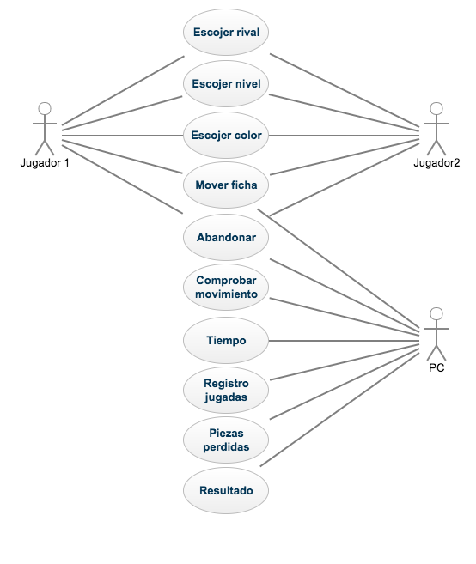

5.2 Realizar el análisis y diseño preliminar de una aplicación que realiza estudios de mercado para situar grandes superficies (hipermercados). Se supone que cada gran superficie necesita un mínimo de población que pueda acceder a dicho hipermercado en menos de un tiempo dado. La red de carreteras se puede representar mediante un grafo.

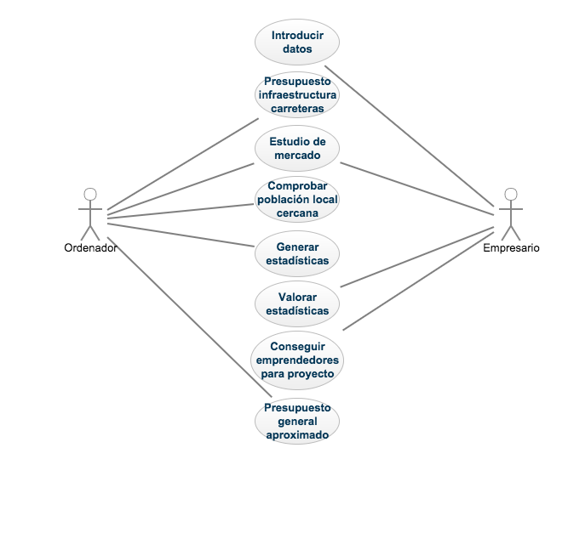

5.3 Realizar el análisis y diseño preliminar para gestionar los fondos bibliográficos y de socios de una biblioteca

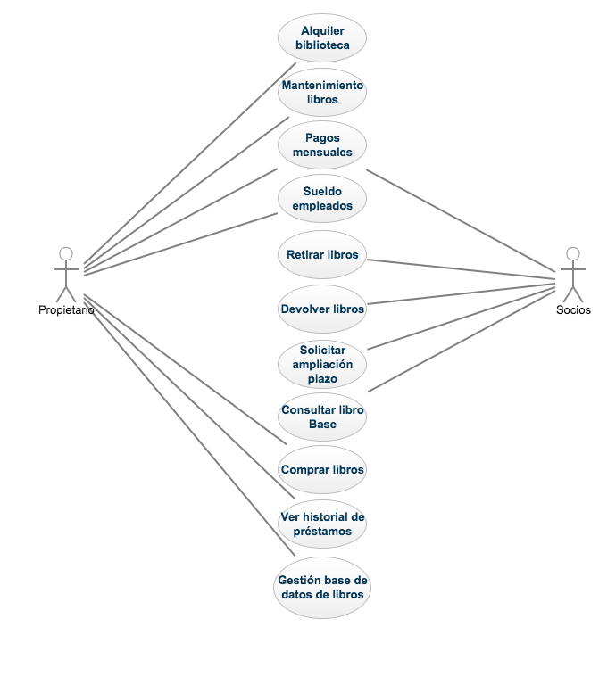

5.4 Realizar el análisis y diseño preliminar para gestionar un centro de enseñanza

